Nama: nurfajri mukmin Saputra

Nim: 13120230033

Kelas: A1 (SI)

Cari 22 Gambar dari setiap sub materi tentang peranti interaksi.boleh menggunakan perangkat yang anda miliki di capture dijadikan tugas gambar

1. **mesin atm**

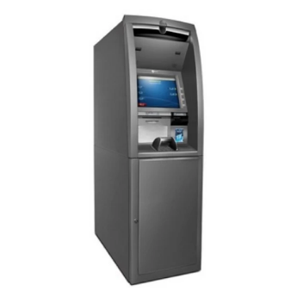

Mesin ATM (Automated Teller Machine) adalah perangkat elektronik yang memungkinkan pengguna untuk melakukan transaksi perbankan secara mandiri, seperti penarikan tunai, pengecekan saldo, transfer dana, dan pembayaran tagihan.

1. **point of sale**

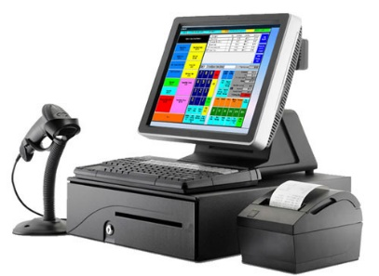

Point of Sale (POS) adalah sistem yang digunakan oleh bisnis untuk memproses transaksi penjualan.

1. **mouse**

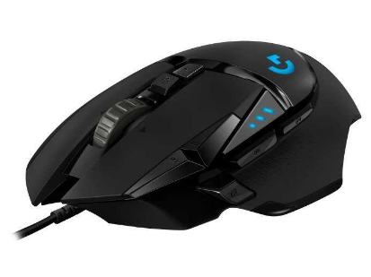

Perangkat input berbentuk tangan yang digunakan untuk menggerakkan kursor di layar dan melakukan seleksi atau perintah dengan tombol.

1. **trackball**

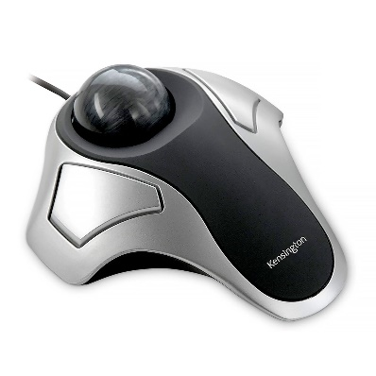

Perangkat input yang terdiri dari bola yang dapat diputar dengan jari untuk menggerakkan kursor, memungkinkan kontrol yang lebih presisi.

1. **touchpad**

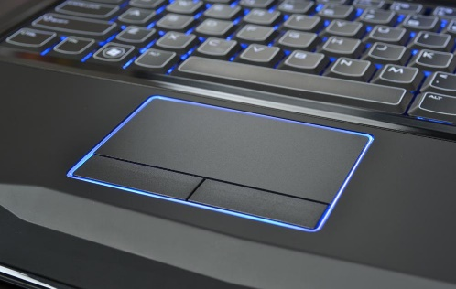

Permukaan sensitif sentuhan yang digunakan pada laptop untuk menggerakkan kursor dengan menggesekkan jari.

1. **touchscreen**

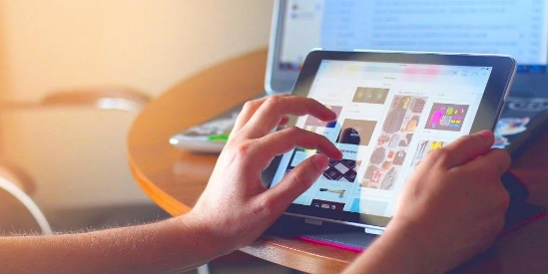

Layar yang dapat mendeteksi sentuhan jari, memungkinkan pengguna untuk berinteraksi langsung dengan tampilan.

1. **joystick**

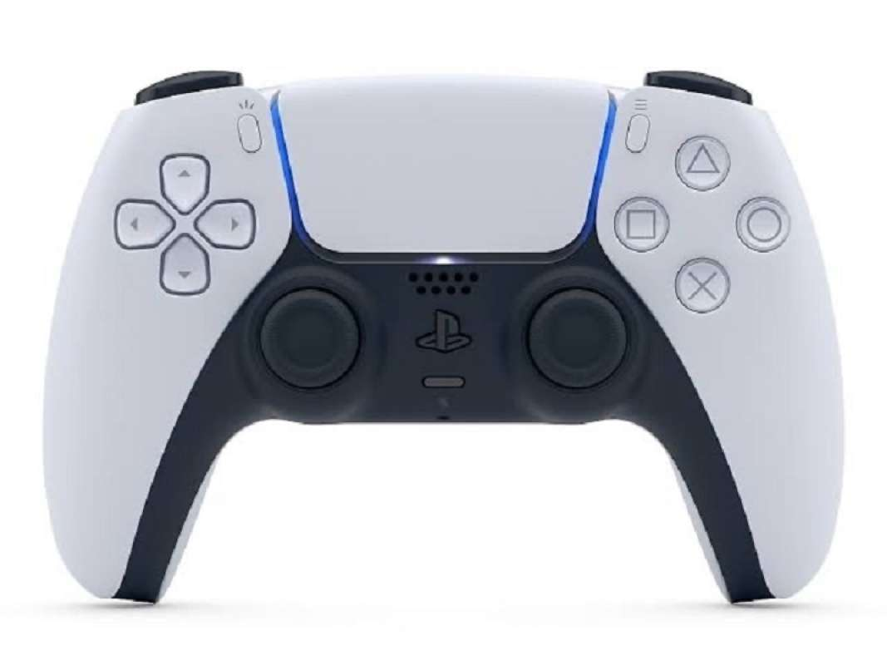

Alat kontrol yang terdiri dari tongkat yang dapat digerakkan dalam berbagai arah, sering digunakan dalam permainan video atau simulasi.

1. **lightpen**

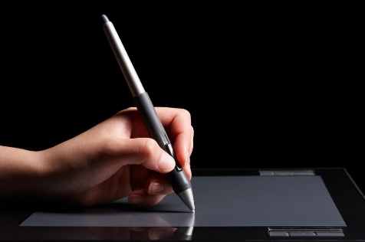

Perangkat input yang digunakan untuk memilih atau menggambar langsung pada layar monitor dengan menggunakan cahaya.

1. **barcodereader**

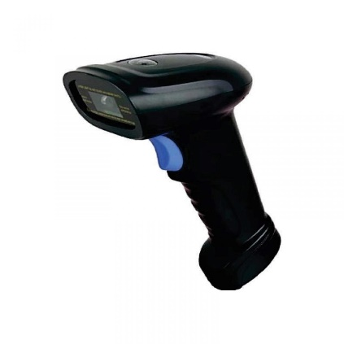

Alat yang membaca kode batang untuk mengidentifikasi produk, sering digunakan dalam transaksi ritel.

1. **floppy disk**

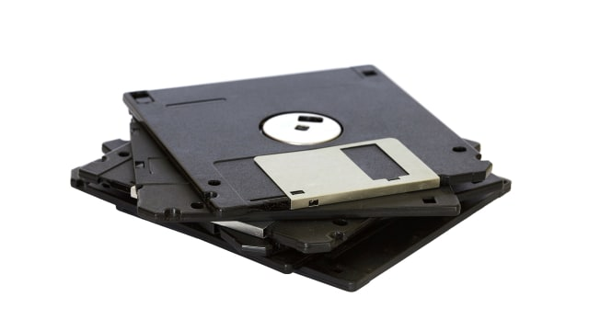

Media penyimpanan data yang datar dan fleksibel, kini sudah jarang digunakan karena kapasitasnya yang kecil

1. **zip disk**

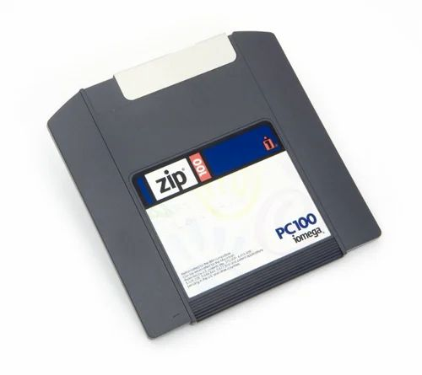

Media penyimpanan yang lebih besar dari floppy disk, digunakan untuk menyimpan data dengan kapasitas yang lebih tinggi.

1. **sd card**

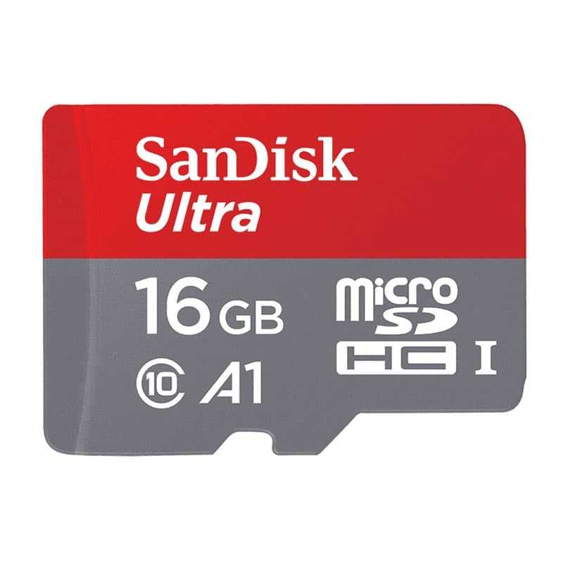

Kartu memori kecil yang digunakan untuk menyimpan data pada perangkat elektronik seperti kamera dan smartphone.

1. **monitor**

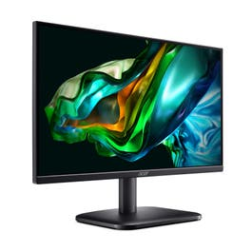

Perangkat output yang menampilkan visual dari komputer, memungkinkan pengguna melihat informasi dan grafik.

1. **speaker**

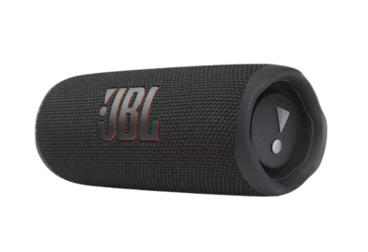

Perangkat output audio yang mengeluarkan suara dari komputer atau perangkat lain.

1. **scanner**

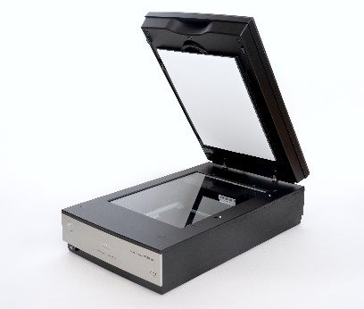

Alat yang mengkonversi dokumen fisik menjadi format digital yang dapat disimpan dan diedit.

1. **smartcard**

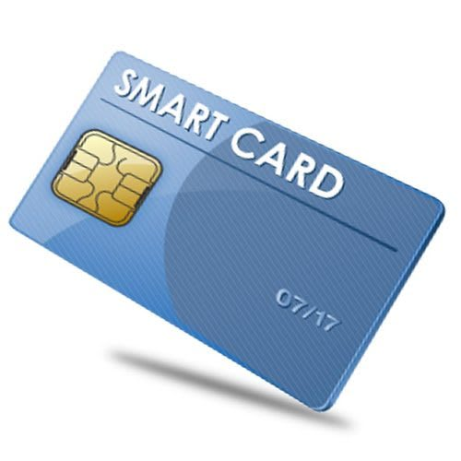

Kartu dengan chip yang dapat menyimpan data dan melakukan transaksi elektronik, sering digunakan dalam sistem pembayaran atau identifikasi.

1. **usb**

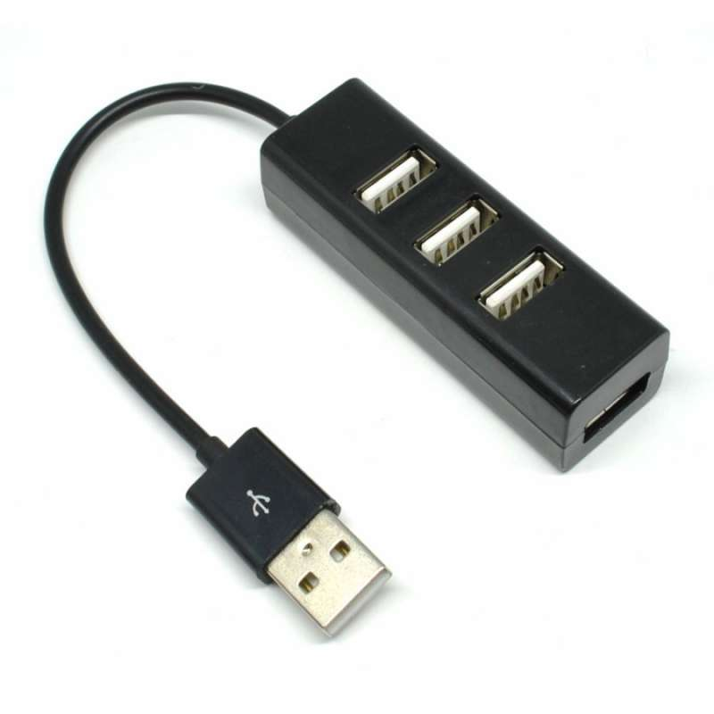

Standar konektor dan protokol untuk menghubungkan perangkat ke komputer dan mentransfer data.

1. **harddisk**

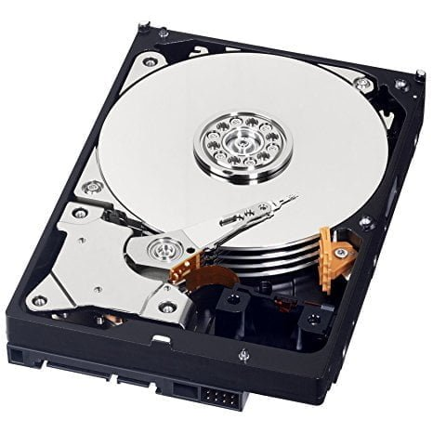

Media penyimpanan permanen yang menggunakan piringan magnetis untuk menyimpan data dalam jumlah besar.

1. **audio**

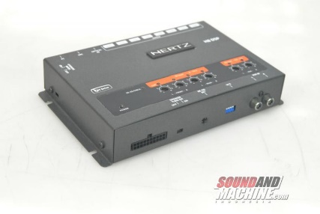

Istilah yang merujuk pada suara atau bunyi yang dihasilkan atau diproses oleh perangkat elektronik.

1. **plotter**

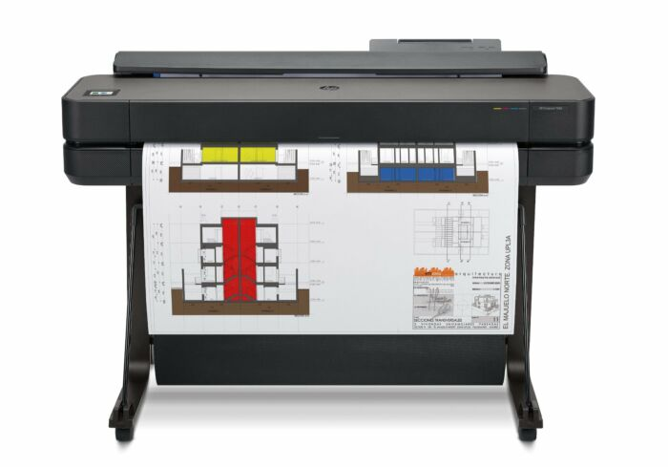

Perangkat output yang mencetak grafik, gambar, atau diagram dengan menggunakan pena atau tinta.

1. **printer**

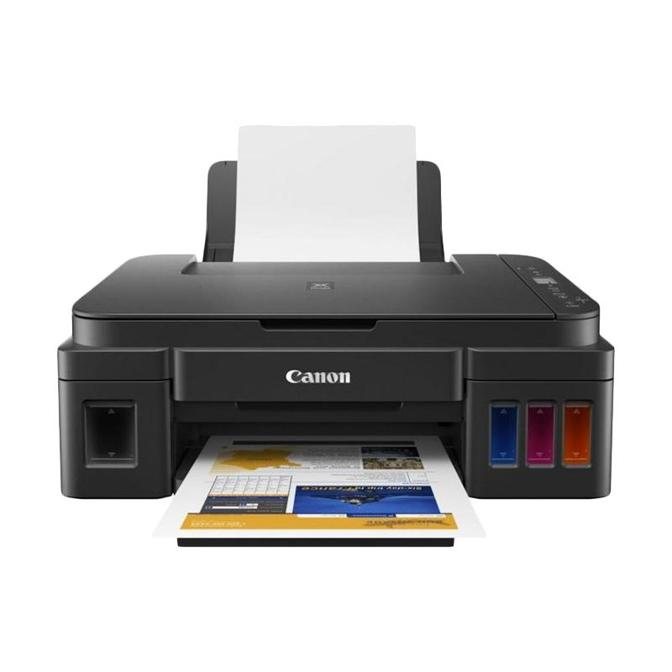

Alat yang mencetak dokumen atau gambar dari komputer ke kertas atau media lainnya.

1. **headset**

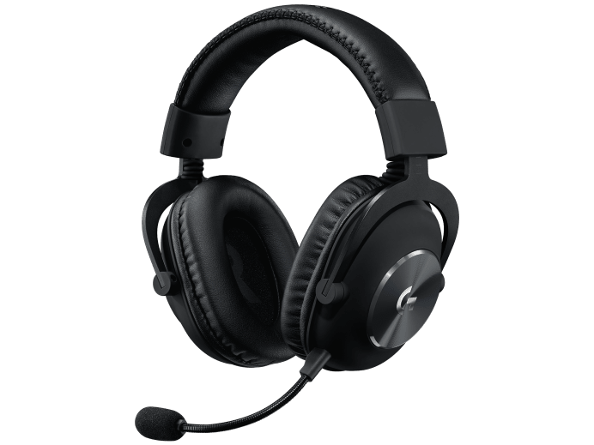

Perangkat audio yang menggabungkan headphone dan mikrofon, digunakan untuk mendengarkan suara dan berkomunikasi.